XII Simposio Internacional de Estructuras y Geotecnia 2019
XII COLOQUIO DE ANÁLISIS, DISEÑO Y MONITOREO ESTRUCTURAL
Recomendaciones para el diseño de columnas sometidas a Flexo-Compresión Biaxial
Recommendations for the design of columns subjected to Flexo-Biaxial Compression

Yasmín Padilla Martínez¹, Juan José Hernández Santana²
1- Yasmín Padilla Martínez. Empresa de Ingeniería y Proyectos Azucareros (IPROYAZ), Cuba. yasmin.padilla@iproyazcf.azcuba.cu
2- Juan José Hernández Santana. Universidad Central de Las Villas, Cuba. jjhernández@uclv.edu.cu

Resumen:
Las columnas rectangulares a flexo-compresión biaxial son muy frecuentes en edificaciones de hormigón armado, sin embargo, son escasas las valoraciones sobre el comportamiento de estas secciones en la literatura sobre el tema.
En el presente trabajo se desarrolla el estudio del comportamiento de columnas rectangulares sometidas a flexo-compresión biaxial bajo distintos parámetros con el propósito final de establecer recomendaciones que faciliten el diseño de este tipo de elemento por los proyectistas estructurales. Los parámetros estudiados son: la relación entre los momentos actuantes (λ = M_{uy}/M_{ux}), las resistencias del hormigón y el refuerzo, la rectangularidad, dimensiones y la distribución del acero en la sección. La valoración del comportamiento se dirigirá a evaluar cómo influyen estos factores en: la inclinación de la línea neutra (θ), la capacidad resistente de la sección y en la división por zonas de trabajo de la sección, en función del coeficiente de reducción de la capacidad resistente de la sección (ϕ).
Las recomendaciones de diseño propuestas contribuirán a una mejor compresión sobre el fenómeno estudiado y a una eficaz orientación a los proyectistas para enfrentar el cálculo de secciones a flexo-compresión con la utilización de ayudas de cálculo en MathCAD. Por otra parte, este análisis favorecerá la obtención de resultados más refinados y adaptados a la realidad lo cual se podrá traducir en un incremento de eficiencia en cuanto a costos para aquellos casos en los cuales el efecto biaxial sea ingenierilmente considerable.

Abstract:
Rectangular biaxial flexo-compression columns are very common in reinforced concrete buildings, however there are few assessments on the behavior of these sections in the literature on the subject.
In the present work the study of the behavior of rectangular columns subjected to biaxial flexo-compression under different parameters is developed with the final purpose of establishing recommendations that facilitate the design of this type of element by structural designers. The parameters studied are: the relationship between the acting moments (λ = Very / Mux), the resistance of the concrete and the reinforcement, the rectangularity, dimensions and the distribution of the steel in the section. The evaluation of the behavior will be directed to evaluate how these factors influence in: the inclination of the neutral line (θ), the resistant capacity of the section and in the division by zones of work of the section, in function of the coefficient of reduction of the resistant capacity of the section (φ).
The proposed design recommendations will contribute to a better understanding of the phenomenon studied and to an effective orientation to the designers to face the calculation of flexo-compression sections with the use of calculation aids in MathCAD. On the other hand, this analysis will favor the obtaining of more refined results adapted to the reality which can be translated in an increase of efficiency in terms of costs for those cases in which the biaxial effect is ingeniously considerable.

Palabras Clave: línea neutra, excentricidad, simetría, refuerzo, rectangularidad, diagrama de interacción, área comprimida.

Keywords: neutral line, eccentricity, symmetry, reinforcement, rectangularity, interaction diagram, compressed area.

1. Introducción
Las columnas son uno de los elementos estructurales más complejos en las estructuras en cuanto a su diseño se refiere ya que por lo general se encuentran sometidas a más de un tipo de solicitación lo cual trae consigo una densificación considerable en su análisis, las mismas están sometidas a distintos casos de esfuerzos, pero sale a destacar siempre la Flexión Compuesta, la cual incluye tanto la acción de cargas axiales de compresión o de tracción como de momentos flectores. La unión de solicitaciones mencionada nombra el tipo de flexión a la que está sometido el elemento ya que puede ser Flexo Compresión o Flexo Tracción en dependencia de la carga axial actuante, aquel en el cual el momento flector actúa simultáneamente en más de una dirección denominaremos Flexión Combinada Biaxial o Esviada, su caso regular o más general es la Flexión Combinada Recta o Uniaxial.
ANÁLISIS DE LA FLEXO COMPRESIÓN BIAXIAL.
El análisis de la Flexión Compuesta biaxial o esviada se ilustra en la figura 1.0, donde la sección está sometida a una carga descentrada tanto en el eje x como en el y; siendo las excentricidades ex y ey respectivamente. En dicha figura se destacan los diagramas de interacción obtenidos para la flexo compresión recta en ambos ejes y esviada que ocurre en un ángulo λ respecto al eje x este ángulo puede determinarse por:
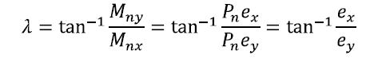
El diagrama obtenido para el caso recoge todas las combinaciones de carga y momentos flectores en ambos ejes que limitan la resistencia de la sección. También se destaca en la figura una superficie resistente para una carga Pn dada, conocida como Contorno de Carga. Son dos formas de plantearse las zonas de resistencia de la sección.
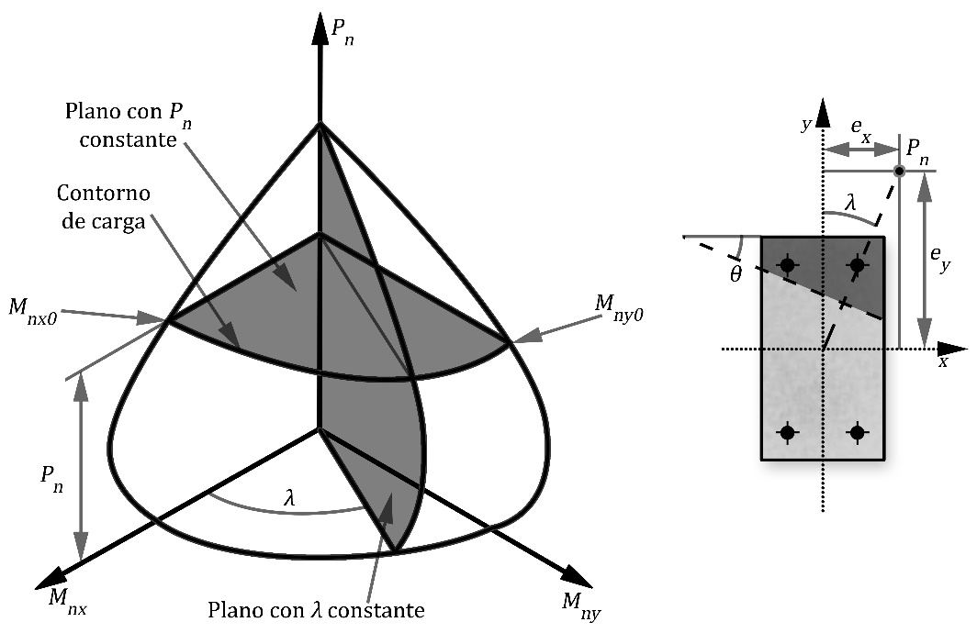
Figura 1.0. Diagramas de Interacción en flexo compresión biaxial.
Desde el punto de vista analítico el problema fundamental radica en determinar cuál es la inclinación de la línea neutra θ, ya que no puede obtenerse una relación entre λ y θ, pues como regla no son iguales, ni se relacionan, como se muestra en la figura 1.2. (PARK 1979)
Para lograr un Diagrama de Interacción para un λ dado, el procedimiento se basa en calcular la inclinación de la línea neutra θ, para cada valor de c, pues esto decide el aporte resistente del hormigón y de cada refuerzo. El procedimiento se basa en determinar por separado el aporte del hormigón y del acero. Las ecuaciones de equilibrio, de acuerdo a la figura 1.2 son:
$$ΣF=0$$
$${P_{n}=C}_{c}+S_{1}+S_{2}+…S_{n}=0$$
$ΣM_{ny}=0$ (respecto al eje y)
$$M_{ny}=C_{c}\left(\frac{b}{2}-z_{x}\right)+S_{1}\left(\frac{b}{2}-d_{o}\right)+S_{2}\left(\frac{b}{2}-d_{o}\right)+.....S_{n}\left(\frac{b}{2}-d_{o}\right)$$
$ΣM_{nx}=0$ (respecto al eje x)
$$M_{nx}=C_{c}\left(\frac{h}{2}-z_{y}\right)+S_{1}\left(\frac{h}{2}-d´\right)+S_{2}\left(\frac{h}{2}-d´\right)+.....S_{n}\left(\frac{h}{2}-d´\right)$$

Donde z_{x} y z_{y} son las proyecciones sobre los ejes del brazo en la resultante del hormigón C_{c}.
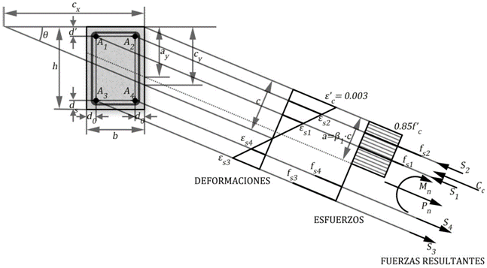
Figura 1.2: Diagrama de deformaciones, esfuerzos y fuerzas. Flexo compresión biaxial.
Empleando el diagrama rectangular – equivalente en la figura 1.2 se muestra el aporte del hormigón dentro de la sección y como a partir del bloque comprimido puede obtenerse C_{c}
$C_{c}=0,85f_{c}´A'$
Donde A´ es el área comprimida del hormigón, que puede presentarse en 4 formas en función de la magnitud y posición de la carga, y todo se trata de obtener el área comprimida y la posición del centroide. Esta problemática se ilustra en la figura 1.3.
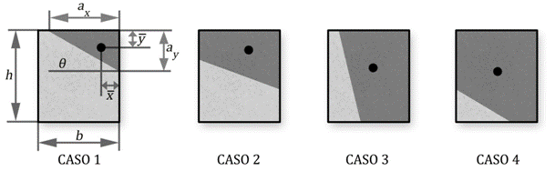
Figura 1.3: Áreas comprimidas del hormigón en la flexo compresión biaxial.
En la figura 1.4 se muestra el diagrama de deformaciones para una sección sometida a la flexión esviada, apoyo importante para determinar el esfuerzo a que está sometido cada acero (f_{si}). Aunque se ejemplifica para 4 barras situadas en las esquinas, el procedimiento es válido para mayor número de barras situadas bordeando el perímetro de la sección.
Considerando la proyección sobre el eje y
$$\frac{ε_{c}´}{c_{y}}=\frac{ε_{s1}}{z_{1}}=\frac{ε_{s2}}{z_{2}}=\frac{ε_{s3}}{z_{3}}=\frac{ε_{s4}}{z_{4}}$$

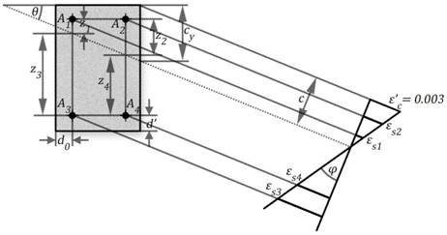
Figura 1.4: Diagrama de deformaciones

2. Metodología
Se realizará el análisis de un grupo de factores que intervienen en el comportamiento de columnas rectangulares de hormigón armado sometidas a este tipo de solicitaciones donde se analizarán los resultados arrojados por hojas de cálculo en el MATHCAD programadas y comprobadas en estudios anteriores que brindan una mayor facilidad y comodidad al usuario, además de corresponderse con las características y condiciones propias de nuestro país y nuestra realidad. Para ello se han diseñado una serie de procedimientos de análisis paramétrico estableciendo las variables dependientes e independientes de cada uno de los elementos influyentes según sea el caso.
Los factores que se estudiarán son:
- La relación entre los momentos actuantes (λ = M_{uy}/M_{ux})
- La resistencia a compresión del hormigón (f_{c}’)
- La tensión de fluencia del acero (f_{y})
- La rectangularidad y dimensiones de la sección.
- La distribución del refuerzo en la sección.
Para la realización del estudio paramétrico descrito se fijará como independiente la variable analizada en cada caso y el resto constituirán las variables dependientes. Se ha utilizado como patrón una sección de 40x40cm², resistencia del hormigón de 25MPa y 4 barras Nº25 y G 40.
La valoración del comportamiento se dirigirá a evaluar cómo influyen estos factores en:
- La inclinación de la línea neutra (θ)
- La capacidad resistente de la sección.
- La división por zonas de trabajo de la sección, en función de ϕ

3. Resultados y discusión
La inclinación de la línea neutra (θ)
Como se ha planteado anteriormente la inclinación de la línea neutra no tiene una relación directa con la excentricidad de la carga dada por λ = M_{uy}/M_{ux}. No obstante, pueden evaluarse algunas regularidades que contribuyan a un mejor entendimiento del fenómeno de la FCB, que se resumen a continuación:
- Para λ =45º la inclinación de la línea neutra es independiente de la magnitud de la carga axial y alcanza valores cercanos a 45º, como se señala en la figura 1.5a. Este comportamiento no es así para otros valores de λ. En la figura 1.5a se puede apreciar como la inclinación de la línea neutra es variable y con valores cercanos a λ. Note como el análisis para λ =60º es semejante que para 30º, solo depende como se referencian los momentos actuantes.
En la figura 1.5b se demuestran las conclusiones anteriores reflejando como la relación entre λ y θ es prácticamente lineal para el caso estudiado

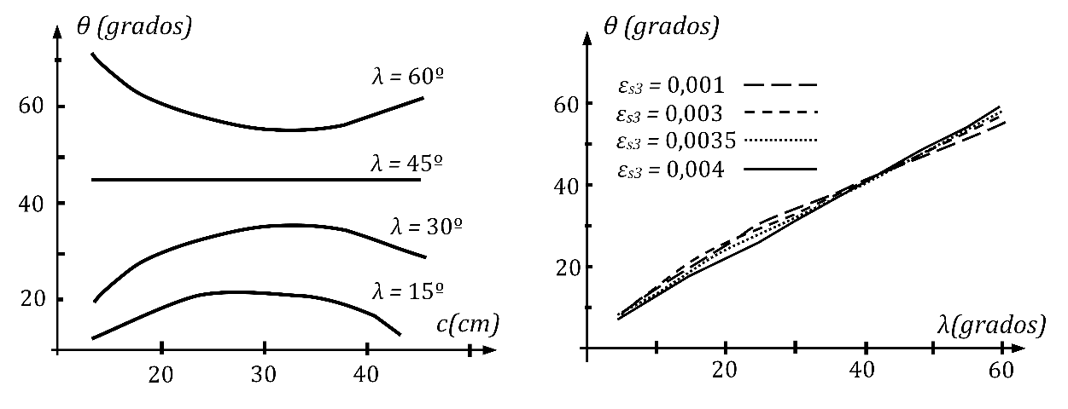
- Influencia de la posición de la línea neutra b) Relación θ y λ
Figura 1.5: Influencia de λ = M_{uy}/M_{ux}. Sección 40x40cm², f_{c}’= 25MPa y 4 barras Nº25 y G 40
- La resistencia del hormigón no provoca cambios importantes en la inclinación de la línea neutra, como puede apreciarse en la figura 1.6a. note como para cada valor λ de no se producen cambios significativos en la relación entre θ y c.
- La misma conclusión puede plantearse para la influencia de la resistencia del acero, como se muestra en la figura 1.6b.

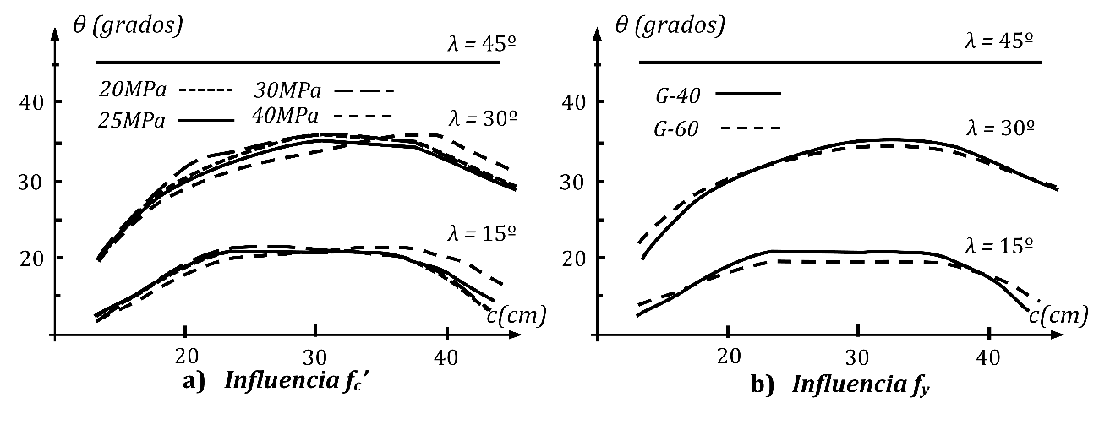
Figura 1.6: Influencia de f_{c}’ y f_{y} . Sección 40x40cm², 4 barras Nº25 y G 40
- En cuanto a la influencia de la distribución de las barras debe destacarse que para distribuciones simétricas (4, 8, 12 o 16 barras, ver figura 1.7) no es muy significativa, como se representa en la figura 1.7. Note como para λ diferentes de 45º se producen variaciones de poca envergadura. Sin embargo, no es igual el comportamiento si la distribución de las barras en la sección no es semejante en todas las caras (6, 10, o 14 barras). En este caso el valor de θ crece para cada λ, resultando más llamativo el caso de 45º.
El área total de refuerzo se tomó como 40cm² y se realizará una distribución de número y área de la barra de forma tal que se mantenga constante esta área de refuerzo total en la sección transversal. Esta distribución se muestra en la tabla 1.0:
Tabla 1.0: Distribución de diámetros y áreas para figura 1.7
n_{b} | 4 | 6 | 8 | 10 | 12 | 14 | 16
d_{b} (mm) | 35,68 | 29,13 | 25,23 | 22,56 | 20,60 | 19,07 | 17,84
A_{b} (cm²) | 10 | 6,67 | 5 | 4 | 3,33 | 2,86 | 2,5

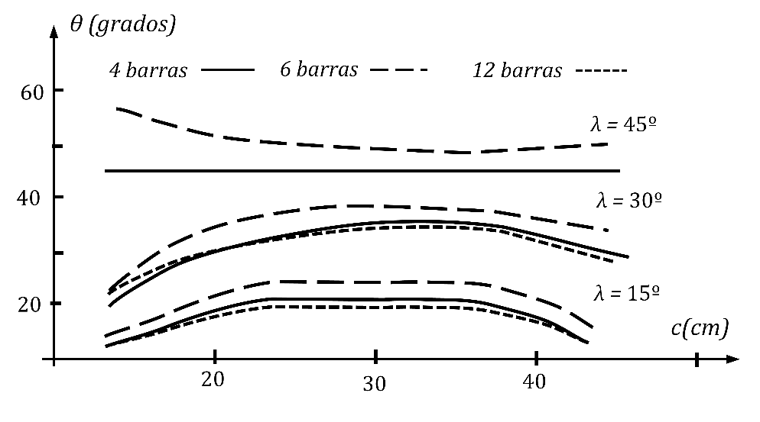
Figura 1.7: Influencia de la distribución de las barras. Sección 40x40cm², f_{c}’= 25MPa y G 40
- La rectangularidad es el factor más influyente en la variación de la inclinación de la línea neutra, lo que se explica por la falta de simetría entre ambos ejes de la sección como se manifestó en el caso de la distribución del refuerzo. En la figura 1.8 se refleja esta situación, por lo que resulta muy complejo realizar predicciones sobre el comportamiento de la sección en secciones que no sean cuadradas.
El análisis de la rectangularidad se desarrolla manteniendo constante el área de la sección de hormigón en 900cm², para eliminar la influencia de este factor. Las rectangularidades a analizar quedan distribuidas según la tabla 1.1:

Tabla 1.1: Distribución de diámetros y áreas para figura 1.8
h/b | 1 | 1,33 | 1,66 | 2
b (cm) | 40 | 34,68 | 31,05 | 28,28
h (cm) | 40 | 46,13 | 51,54 | 56,57

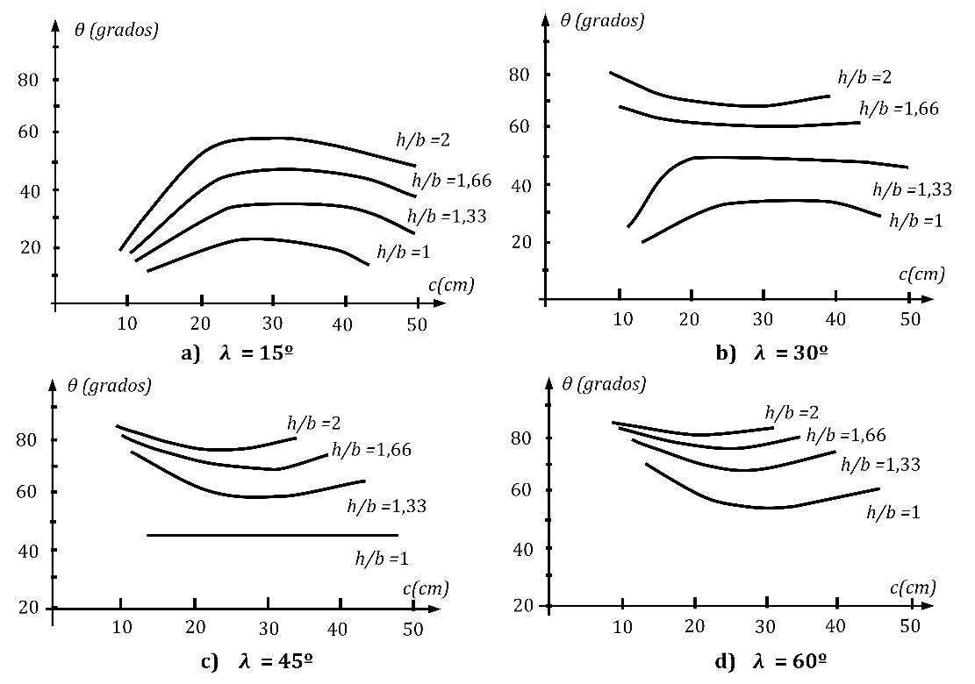
Figura 1.8: Influencia de la rectangularidad. f_{c}’= 25MPa, 4 barras Nº25 y G 40

La división por zonas de trabajo de la sección, en función de ϕ.
La inclinación de la línea neutra en secciones rectangulares provoca una reducción de la efectividad del aporte de la zona comprimida del hormigón, lo que las hace menos eficientes bajo combinaciones de cargas con grandes momentos flectores. A esta realidad se une la aplicación de los criterios de seguridad del ACI 318 que penaliza las secciones con predominio de las compresiones. Por tanto, a continuación, se evalúa la resistencia de las secciones a FCB tanto para las cargas nominales como para las cargas últimas, enfatizando en la separación entre las zonas controladas por la tracción, por la compresión o en transición.
Esta problemática puede identificarse en la figura 1.9 donde se comparan los diagramas de interacción para diferentes valores de λ. De su análisis puede extraerse las siguientes conclusiones:
- La capacidad resistente nominal de la sección se muestra en la figura 1.9a que depende de la diferencia entre los momentos actuantes en cada eje. Note como esta diferencia se reduce para cargas altas.
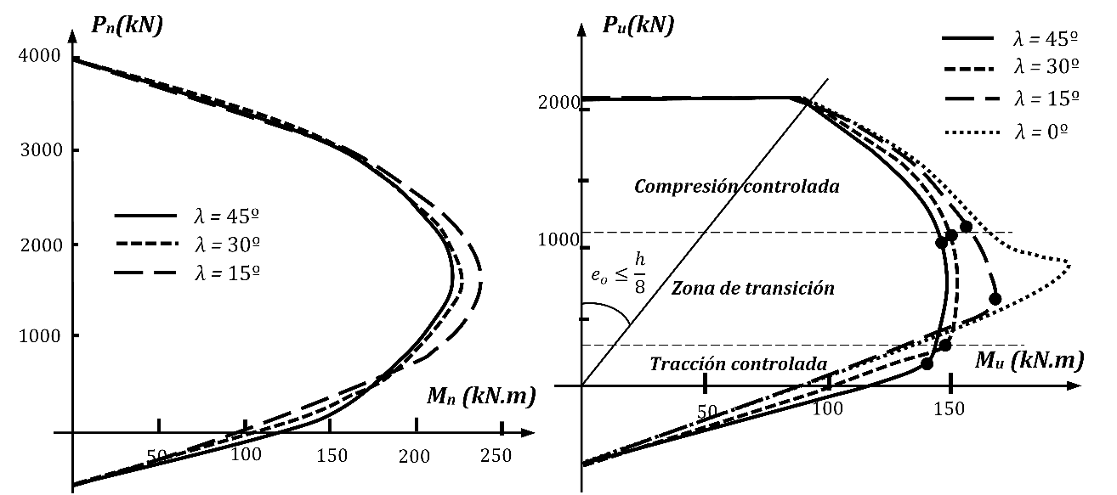
- Cargas nominales b) Cargas últimas
Figura 1.9: Diagramas de interacción. Sección 40x40cm², f_{c}’= 25MPa y 4 barras Nº25 y G 40
- En la figura 1.9b, para cargas últimas, se aprecia como la zona controlada por las tracciones es pequeña para secciones en flexo-compresión. Prácticamente para la mitad de las cargas comprimidas que resisten la sección, esta se encuentra controlada por las compresiones y por tanto bajo un valor de ϕ = 0,65. En este gráfico se incorporó el diagrama de interacción para flexo-compresión recta, λ = 0, lo que permite evaluar cómo influye la actuación de momentos diferentes en cada eje.
- La figura 2.0 relaciona la profundidad de la línea neutra c, con la deformación del acero más traccionado, ε_{s3} y contribuye a ratificar las conclusiones expuestas.
- Para excentricidades pequeñas, donde predomina el criterio de seguridad de αϕP_{o}, la resistencia última de la sección no se ve afectada por su carácter biaxial. Tomando en cuenta esta podría plantearse que si la excentricidad de la carga:
$$e_{o}=\frac{M_{u}}{P_{u}}≤\frac{h}{8} M_{u}=\sqrt{M_{ux}^{2}+M_{uy}^{2}}$$
la sección puede diseñarse bajo los criterios de la flexo-compresión recta, independientemente de que exista momento en ambas direcciones.
- Para la zona controlada por las tracciones lo más desfavorable es diseñar considerando la sección bajo flexo-compresión recta y la actuación de $M_{u}=\sqrt{M_{ux}^{2}+M_{uy}^{2}}$. Como no resulta sencillo determinar esta frontera que, como se refleja en la figura 1.9b y 2.0, es variable con λ, puede plantearse, simplificadamente, que si:
$$P_{u}≤0,1bhf_{c}'\frac{15º}{λ}$$
la sección puede diseñarse como flexo-compresión recta.
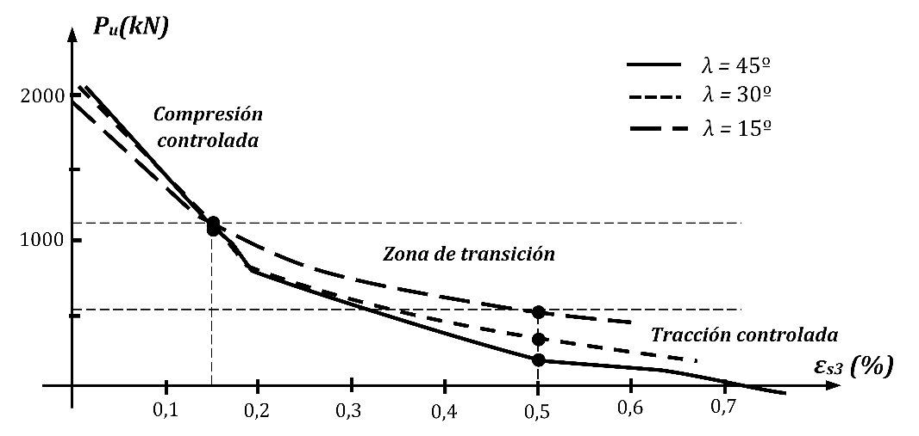
Figura 2.0: Relación c y ε_{s3}. Sección 40x40cm², f_{c}’= 25MPa y 4 barras Nº25 y G 40

La capacidad soportante de la sección.
El predominio de las compresiones en secciones a FCB condiciona la influencia de los diferentes factores en la capacidad portante de las mismas. A continuación, las valoraciones se desarrollan sobre los diagramas de interacción para las cargas últimas, después de aplicar el coeficiente de reducción de la resistencia ϕ.
- Con el apoyo de la figura 1.9 puede determinarse la influencia de la inclinación de los momentos, λ, predominando como situación más desfavorable la actuación de momentos iguales en ambos ejes, λ =45º. La influencia se hace más relevante para el diagrama de cargas últimas. Debe destacarse como la situación cambia para secciones controladas por las tracciones, donde considerar la sección bajo la flexo-compresión recta es la variante más conservadora. Es en la zona de transición donde las diferencias se hacen más significativas, dado el poco aporte del refuerzo que no está situado en los extremos de la sección inclinada.
- La resistencia del hormigón es un factor muy influyente en la capacidad resistente de la sección, como se demuestra en la figura 2.1 solo en secciones controladas por la tracción la resistencia del hormigón es poco importante, pero como se aprecia en los gráficos esta solo se presenta para cargas muy pequeñas, sobre todo para λ =45º.

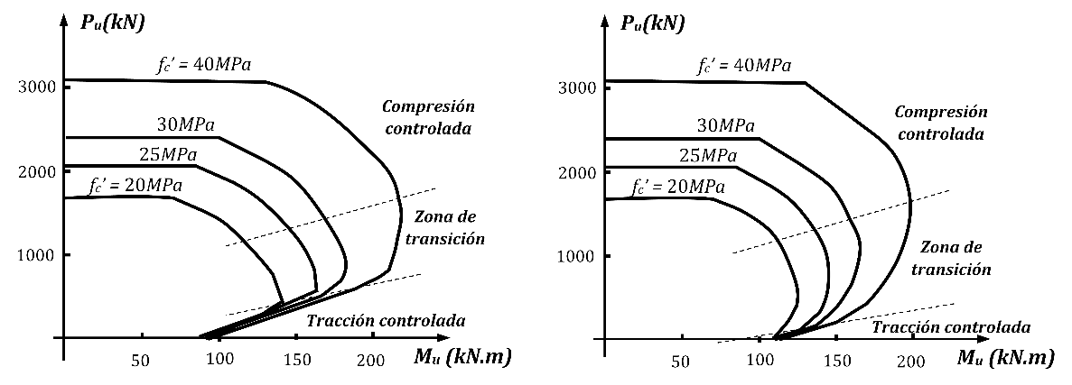
- λ =15º b) λ =45º
Figura 2.1: Influencia resistencia del hormigón. Sección 40x40cm², 4 barras Nº25 y G 40
- De la misma manera son muy influyentes las dimensiones de la sección, por el peso que tiene el área comprimida en secciones controladas por las compresiones.
- También se ha demostrado la poca influencia de la magnitud de los recubrimientos en la capacidad portante, ya que su influencia en la posición del refuerzo se reduce con la inclinación de la línea neutra. Sin embargo, se recomienda emplear los valores mínimos.
- En cuanto a la resistencia del refuerzo resulta obvio que el empleo del G 60 incrementa la capacidad resistente de la sección en toda la trayectoria del diagrama de interacción, como se muestra en la figura 2.2.

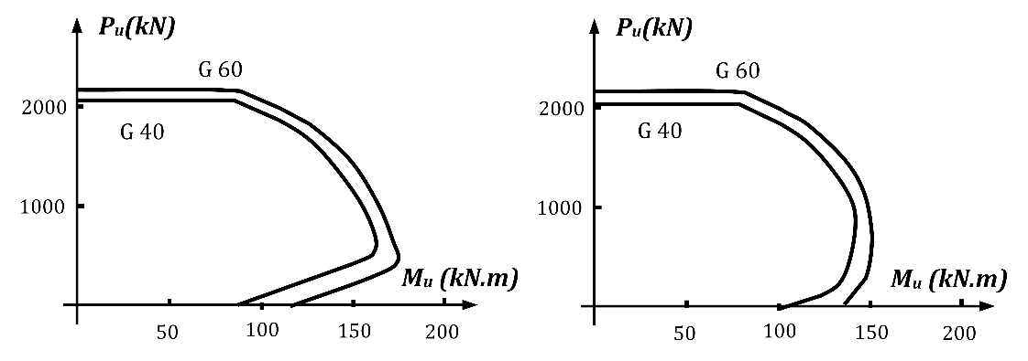
- λ =15º b) λ =45º
Figura 2.2: Influencia resistencia del acero. Sección 40x40cm², f_{c}’= 25MPa y 4 barras Nº25.
- Más importante es el papel de la distribución del refuerzo dentro de la sección. Se emplea la distribución establecida en la tabla 1.0, que considera un área de refuerzo de 40cm². Observando la figura 2.3 se concluye como la distribución más eficiente es aquella concentra las barras en las esquinas, variante de 4 barras. Las distribuciones en todo el perímetro con 8 y 16 barras son menos resistentes pues colocan mayor cantidad de barras en el centro de la sección y estas no trabajan a su máxima capacidad, sobre todo en la zona de transición. Para las combinaciones con mayor concentración de cargas en los bordes, 6 y 10 barras, el comportamiento mejora, sobre todo para 6 que se acerca a la resistencia más alta con 4 barras. No se grafican las soluciones con 12 y 14 barras para simplificar la figura, ya que no cambian las conclusiones.
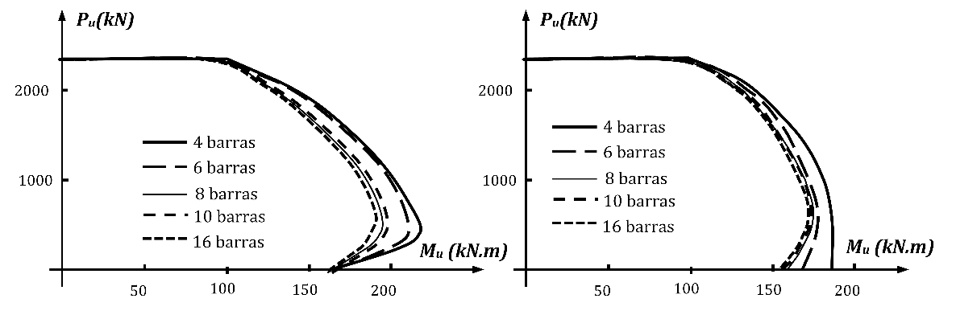
- λ =15º b) λ =45º
Figura 2.3: Influencia de la distribución del acero. Sección 40x40cm², f_{c}’= 25MPa y G 40.
- La selección de la rectangularidad de la sección debe responder a la diferencia de magnitud de los momentos en cada eje, dada por λ. En la figura 2.4 se presenta una comparación de diferentes secciones y valores de rectangularidad que responden a los criterios expresado en la tabla 1.1 para un área de la sección de hormigón de 1600cm². Para secciones donde los momentos actúan con una inclinación λ =15º, es preferible utilizar una relación h/b alta. Todo lo contrario, cuando los momentos son iguales, λ =45º, donde es preferible usar una sección cuadrada.
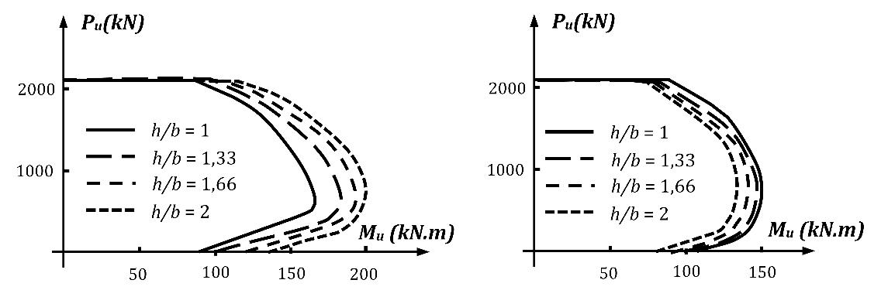
Figura 2.4: Influencia de la rectangularidad de la sección. f_{c}’= 25MPa, 4 barras y G 40.
RECOMENDACIONES DE DISEÑO.
Como resumen de los aspectos tratados en el epígrafe anterior se pueden plantear las siguientes recomendaciones para enfrentar el diseño de secciones a FCB.
- En secciones sometidas a flexo-compresión biaxial pueden utilizarse los procedimientos de la flexo-compresión recta, considerando $M_{u}=\sqrt{M_{ux}^{2}+M_{uy}^{2}}$, para los siguientes casos:
- Si la diferencia entre los momentos actuantes en cada eje es muy notable, aproximadamente si:
$λ=\frac{M_{uy}}{M_{ux}}≤5º$
- Para excentricidades pequeñas de la carga axial, cuando:
$$e_{o}=\frac{M_{u}}{P_{u}}≤\frac{h}{8} M_{u}=\sqrt{M_{ux}^{2}+M_{uy}^{2}}$$
- Cuando la sección está controlada por las tracciones, recomendándose emplear la comparación:
$$P_{u}≤0,1bhf_{c}'\frac{15º}{λ}$$

- Para secciones con cargas axiales grandes es preferible utilizar resistencias del hormigón altas.
- La forma de la sección debe adecuarse al valor de λ. Si se acerca a 45º son mejores las secciones cuadradas, la rectangularidad debe aumentar en la medida que λ disminuya.
- La distribución de las barras con mejor comportamiento es aquella que las concentra en las esquinas, por lo debe buscarse esta solución siempre que se respete el espaciamiento máximo de las barras.

4. Conclusiones
- Al aumentar los valores de lambda se produce un incremento a su vez de los valores de cita, sin embargo (independientemente del valor que posea lambda) existe un punto de momento máximo donde el comportamiento es inverso al descrito por la curva antes del punto. Para el caso de lambda igual a 45 grados se mantiene un valor constante de cita.
- Para menores valores de lambda se produce una disminución del ángulo de inclinación de la línea neutra, correspondiendo a esto los mayores valores de resistencia a compresión del hormigón.
- Se considera a la selección de la sección cuadrada como la que mejor comportamiento resistente ofrece.
- El ángulo de inclinación de la línea neutra no depende del número de barras de la variante de distribución sino más bien de la relación que se establece entre las barras distribuidas en una y otra dirección
- La resistencia a compresión del hormigón no se ve modificada por las solicitaciones de los momentos actuantes
5. Referencias bibliográficas
- Fratelli, M. G., s.f. Diseño Estrucutral en Concreto Armado. s.l.:s.n.
- Hernández Santana, J. J., 2005. Columnas a flexo compresión biaxial. Métodos simplificados y ayudas de cálculo., s.l.: s.n.
- Hernández Santana, J. J., 2011. Hormigón Estructural. Diseño por Estados Límites. Parte I.. Primera ed. Santa Clara: s.n.
- Hernández Santana, J. J., 2012. Herramientas de avanzada en el diseño estructural. s.l.:s.n.
- Hernández Santana, J. J., 2013. Hormigón Estructural. Diseño por Estados Límites. Parte II.. Santa Clara: UCLV.
- Jiménez Montoya, P., 2000. Hormigón Armado. 14 ed. México, Naucalpan: Gustavo Gili,SA.
- Nawy, E. G., 1983. Concreto reforzado. Un enfoque básico.. New Brunswich, New Jersey: s.n.
- Nilson, A. H., 1999. Diseño de Estructuras de Concreto. Santafe de Bogotá, Colombia: Emma Ariza H.
- Paulay, R. P. y. T., 19989. Estrucutura de Concreto Reforzado. Christchurch: s.n.
- Santana, I. C. S. P. y. D. I. J. J. H., 2016. Ayudas de cálculo para columnas de hormigón armado bajo Flexión Compuesta Biaxial, Santa Clara: s.n.
- Santana, I. J. A. H. C. y. I. J. J. H., 2012. Hormigón Estrucutural Diseño por Estados Límites. s.l.:s.n.

